[实验执行方式可能有根本性缺陷，蚌埠医学院第一附属医院的论文被撤稿.PMID: 29845222](https://mp.weixin.qq.com/s?__biz=MzkzNjYxMTEzMA==&mid=2247532356&idx=1&sn=bf149c5a57298646bf3517b174d48923)

图片查重[DataTwin](javascript:void(0);)2025-04-20 21:58:07浙江

**点击上方蓝字**关注我们







**论文信息**

2018年5月23日，蚌埠医学院第一附属医院在International Journal of Molecular Medicine（中科院二区 IF=5.7）期刊上在线发表题为**"Paeonol induces the apoptosis of the SGC?7901 gastric cancer cell line by downregulating ERBB2 and inhibiting the NF?κB signaling pathway"**(芍药酚通过下调 ERBB2 和抑制 NF-κB 信号通路诱导 SGC-7901 胃癌细胞株凋亡)论文。

第一作者：蚌埠医学院第一附属医院 Jun Fu, Luhua Yu

通讯作者：蚌埠医学院第一附属医院 Bing Zhu

本研究得到了蚌埠医学院自然科学基金（项目编号：BYKY1632ZD）的支持。

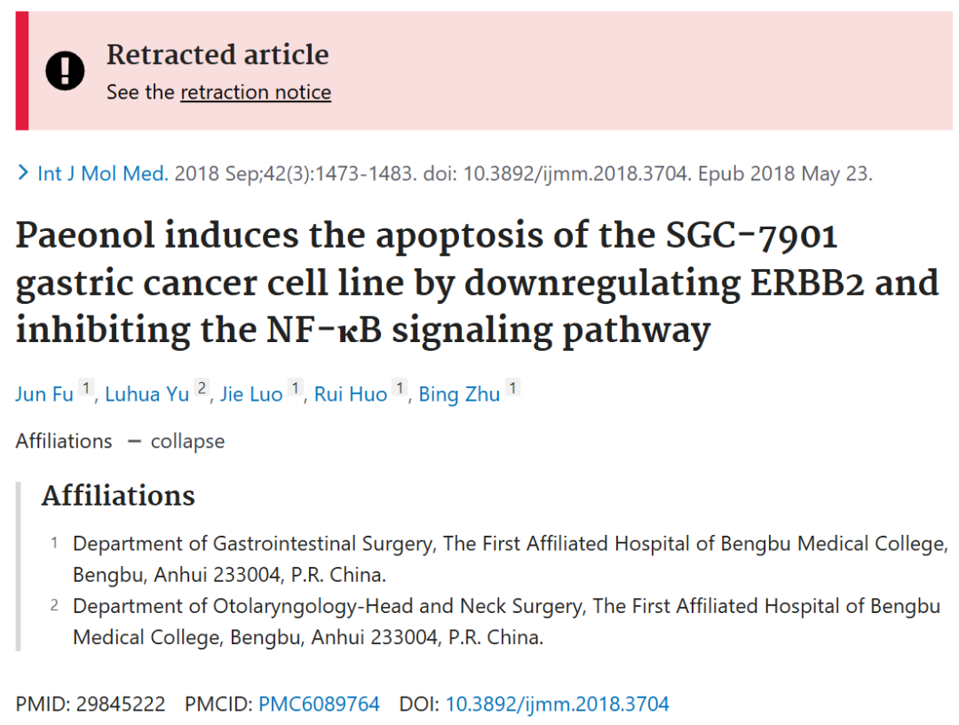

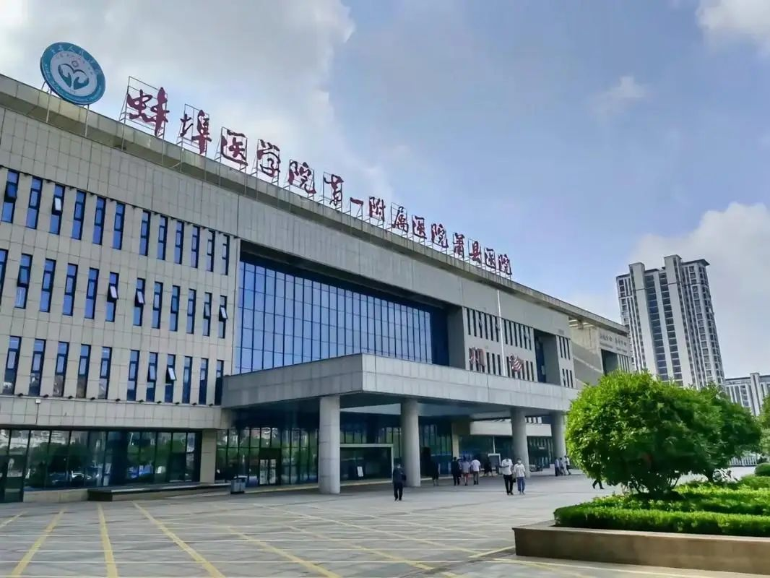



**质疑信息**

**#1**Figure 7.

All panels appear to show highly similar groups of datapoints. The numbers of dots go up with the paeonol concentration, but the basic set of dots appear to be the same.

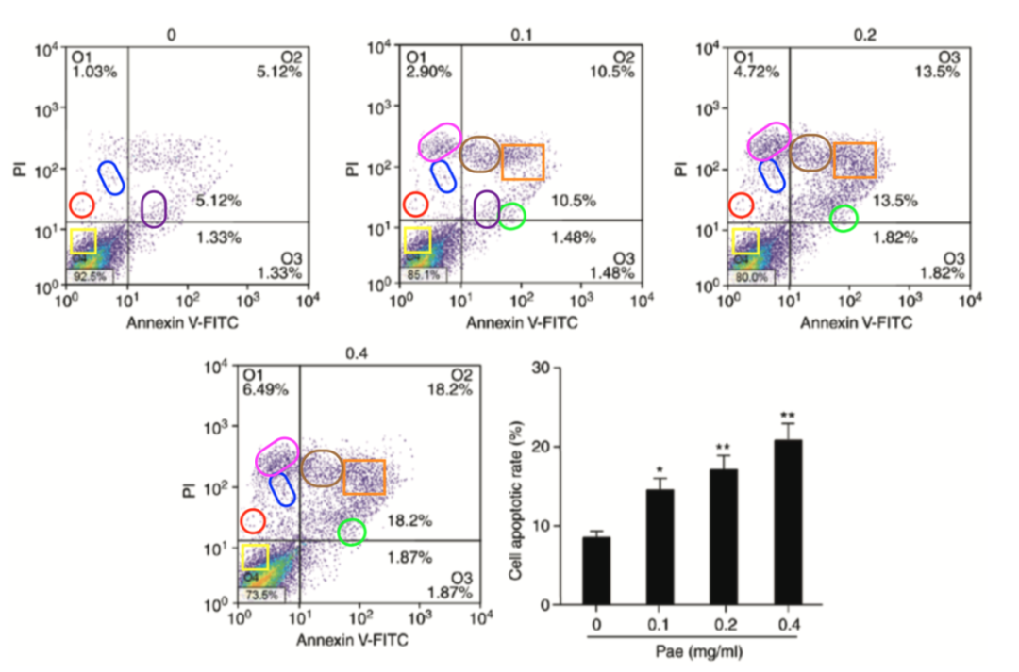

DataTwin图片查重



**撤稿原因**

**本文已于2025年4月14日被撤回：**

在上述论文发表后，一位关注此事的读者向编辑指出，关于第1479页图7中展示的流式细胞术图，尽管随着丹皮酚浓度的增加，数据点的数量也有所增加，但各面板之间的点分布模式却十分相似。如果这些实验是独立进行的，那么这样的结果是不符合预期的，这表明这些实验的执行方式存在根本性缺陷。由于对所呈现的数据缺乏信心，《International Journal of Molecular Medicine》的编辑决定撤回该论文。编辑曾要求作者对这些疑虑作出解释，但编辑部未收到任何回复。编辑对因此给读者带来的不便表示歉意。

**参考信息**https://pubpeer.com/publications/069478C636737CA9313AF2809DF45C#0https://pubmed.ncbi.nlm.nih.gov/29845222/https://www.spandidos-publications.com/10.3892/ijmm.2025.5532

**声明：**

任何单位或个人认为本内容可能涉嫌侵犯其合法权益，及时向我们提出书面权利通知及详细侵权情况，我们将会依法尽快移除相关涉嫌侵权的内容。

联系微信号：DataTwin



**往期报道精选**

[全网最低价！文件图片查重+比对Pubmed和Pubpeer数据库查重，DataTwin高效权威图片识别！众多知名打假人士推荐使用](http://mp.weixin.qq.com/s?__biz=MzkzNjYxMTEzMA==&mid=2247486008&idx=5&sn=43a2d45f61ed36770808541d737ca3cd&chksm=c29d566df5eadf7bcf1cee3ab814981f26fd4b8aef7a56bb740c999691685526232641ed1bc9&scene=21" \l "wechat_redirect" \t "_blank)

[一区Top9.2分，西安交通大学第二附属医院(西北医院)单涛等人论文撤稿。](http://mp.weixin.qq.com/s?__biz=MzkzNjYxMTEzMA==&mid=2247496577&idx=1&sn=5f6c203ab8c8a90910fb169fb557f09e&chksm=c29eafd4f5e926c23429d2cdbfa4b858d50d365ccedb076342024a06cdef3503285527c04f71&scene=21#wechat_redirect)

[图片重复未作解释，成武县人民医院岳彩云&山东第一医科大学第一附属医院（千佛山医院）杨敏等人论文被撤稿。](http://mp.weixin.qq.com/s?__biz=MzkzNjYxMTEzMA==&mid=2247496577&idx=2&sn=f7e9d4976a062f45ab4c82678d64d647&chksm=c29eafd4f5e926c22879afc68758ce79092ccd6e09bdcf84ed33af28cb858720cdd98d8d1f8b&scene=21#wechat_redirect)

[希腊期刊撤稿，涉与多篇重复的老问题，常州市第一人民医院整形烧伤科李玲巧论文撤回。](http://mp.weixin.qq.com/s?__biz=MzkzNjYxMTEzMA==&mid=2247496577&idx=3&sn=adf0cc7a805cb0b3022cee01276ed136&chksm=c29eafd4f5e926c25f570665cbfe7cf5453ccca0d903d47b581b521c3496e83427771694da50&scene=21#wechat_redirect)

[网友玩微信发现问题论文，浙江大学贺永教授、浙江大学医学院附属口腔医院石钰等人发表到Small的论文存在图片重复使用问题！](http://mp.weixin.qq.com/s?__biz=MzkzNjYxMTEzMA==&mid=2247496547&idx=1&sn=e28eef8cce3be96e2c9b87e9b47742f3&chksm=c29eaf36f5e926205da762928b9510337e641e83d400e166df0687fdaa0597e99598739585a7&scene=21#wechat_redirect)

[一篇声称新冠疫苗具有广泛危害的论文将被撤回，作者回应：出版社不允许对抗性陈述的论文存在](http://mp.weixin.qq.com/s?__biz=MzkzNjYxMTEzMA==&mid=2247496526&idx=1&sn=a7684678c2d1f7537332323923be6239&chksm=c29eaf1bf5e9260dff6cc8d0fa5823592736a87e03adaf78ed3aa67722776822efdf084c09eb&scene=21#wechat_redirect)

# [今日学术问题发现 | 兄弟借一步说话，看你是不是火眼金睛](http://mp.weixin.qq.com/s?__biz=MzkzNjYxMTEzMA==&mid=2247484202&idx=4&sn=6c887f60b170b0352211a4056136471d&chksm=c29d5f7ff5ead669026d14f9ce4fc72a33dc49b4872d0649ae332312a1497f95ee48b6e39aac&scene=21#wechat_redirect)

# [今日学术问题发现 | 你把Error Bar当作奖励给幼儿园小朋友的小红花？](http://mp.weixin.qq.com/s?__biz=MzkzNjYxMTEzMA==&mid=2247484202&idx=5&sn=6726065dc778f5d6f734f6d8e4bb4519&chksm=c29d5f7ff5ead669fa3cf39a0504fbcdd0a8856dc8e893c0c7d5a64114b6d7c0fd1bdd1274b6&scene=21#wechat_redirect)

[今日学术问题发现 | Table中的异常数据（PMID：26111626）](http://mp.weixin.qq.com/s?__biz=MzkzNjYxMTEzMA==&mid=2247484202&idx=6&sn=fa04280bf1e13fb388f5fcd7364dca92&chksm=c29d5f7ff5ead66915da906253ca3fcbdc95955d9bedfa1484acbbd6ec65069baea3c7617f17&scene=21#wechat_redirect)

[今日学术问题发现 | 不要侥幸，白天到黑夜，你还是你（荧光图片造假重复）](http://mp.weixin.qq.com/s?__biz=MzkzNjYxMTEzMA==&mid=2247484091&idx=3&sn=b4812492b782f5b1098df327c7118b29&chksm=c29d5eeef5ead7f8a36ba0a2fe28ebca0c0abf09d97a9c311ffe16fe8c6204436dafa6ed02af&scene=21#wechat_redirect)

[今日学术问题发现 | 山西医科大学贺婵婷等人论文数据图片出现多处重复](http://mp.weixin.qq.com/s?__biz=MzkzNjYxMTEzMA==&mid=2247484091&idx=4&sn=465b44b280962a59b5f3a38e18c7ccd1&chksm=c29d5eeef5ead7f8daf6a43c748db2b408fc71ae5377942fbc3ff48c3fe5b68be6a8808bb641&scene=21#wechat_redirect)

[Hepatology论文被质疑，南京医科大学第一附属医院孙倍成/南京大学医学院姜润秋教授发表的论文因图片重复](http://mp.weixin.qq.com/s?__biz=MzkzNjYxMTEzMA==&mid=2247495175&idx=2&sn=ff4146bc29b7ed9cefbbd2d02ba2454c&chksm=c29eb252f5e93b4416dd8000e979b09f21e70a7b0e188a9e8853a5957148362a894a5393c1e1&scene=21#wechat_redirect)

[DataTwin图片查重| 浙大医二院神经外科陈高教授发表的论文因图片重复被质疑](http://mp.weixin.qq.com/s?__biz=MzkzNjYxMTEzMA==&mid=2247495175&idx=3&sn=8cf91fc18af7e9230a0b51de678e4b77&chksm=c29eb252f5e93b44e6a3c09af3c60cbb0b41bf002b9e43946628019dc0250c78ec7f6301f816&scene=21#wechat_redirect)

[国家优青、海军军医大学（第二军医大学）药学院孙鹏教授发表的论文因图片重复被质疑](http://mp.weixin.qq.com/s?__biz=MzkzNjYxMTEzMA==&mid=2247495175&idx=4&sn=ceb343c415ac6e1eafde0114fff757b0&chksm=c29eb252f5e93b4452873038b8a8fa8593679122f3b552f04bfeff67d46e25d425d8a9ea08a1&scene=21#wechat_redirect)

[上海九院普外科刘斌发表的论文因图片重复被质疑](http://mp.weixin.qq.com/s?__biz=MzkzNjYxMTEzMA==&mid=2247495175&idx=5&sn=052dad49954ae38cdfcc83c7bf4bb92a&chksm=c29eb252f5e93b4449543cd4b808a98122448a7b588d2c3b0f41a03dace7e9f952d7fd128926&scene=21#wechat_redirect)

*END*



    客服微信：DataTwin



文件内部+Pubmed&Pubpeer数据库全网查重 请联系客服。